Egenopplæring

Hovedemne 4: Redning

Emne 3:Trafikkulykke, skadestedsarbeid og frigjøringsteknikker.

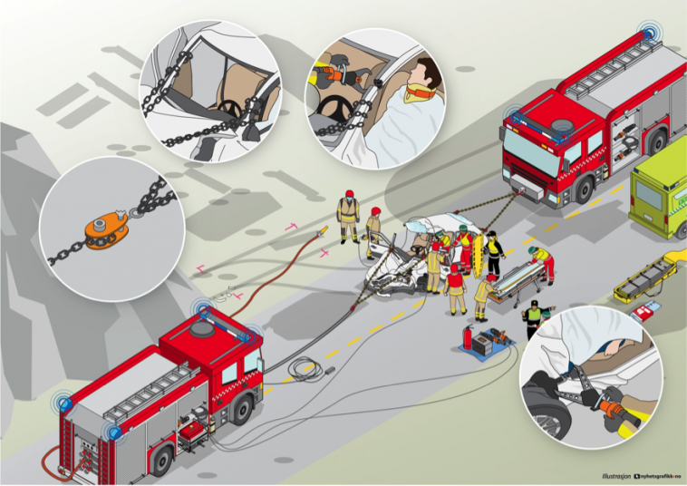

Emne: Trafikkulykke, skadestedsarbeid og frigjøringsteknikker.

Tid: 3 timer

Sted: Undervisningsrom og øvelsesfelt.

Utstyr: Egnet bil til øvelse objekt (vrak).
Dukke m/ luftveier.
Brannbiler m/ riktig utstyr.
Redningsbil.
Ambulanse.

Mål: Etter endt gjennomgang skal den ansatte:

- Ha kjennskap til innsats og organisering av skadested ved trafikkuhell.
- Kunne bruke tilgjengelig redningsutstyr og redningsverktøy.
- Kunne velge riktig frigjøringsmetode ut fra skadebildet.
- Kjenne til prinsippene for hurtigfrigjøring og tradisjonell frigjøring.
- Kunne forebygge og håndtere brann ved trafikkulykker.

Moment | Tid | Kommentar | Hj.midler
Teoretisk gjennomgang prinsipper for skadestedets arbeid og utstyr.  Den ansvarlige for emnet organiserer et ”skadested” og et senario med kjøretøy og fastklemt person involvert.  Øvelsen/ treningen skal inneholde følgende momenter:  - Oppmarsj på skadestedet.  - Sikring av skadestedet.  - Organisering.  - Livreddende førstehjelp.  - Frigjøring: Tradisjonell frigjøring. Hurtigfrigjøring. |  | Den ansvarlige for temaet benytter presentasjonen:  ”Trafikkulykke.pdf”  Vektlegg rollefordeling, organisering og ferdighetstrening med utstyret.  Dere velger selv hvordan øvelsen skal gjennomføres, men det er viktig at alle momentene blir berørt i løpet av treningen. | .pdf –presentasjon.

